13 novembre

Sant’OMOBONO
Patrono della Città e della Diocesi di Cremona

SALUTO
Fratelli, poiché siete amati da Dio e siete santi per vocazione, grazia e pace da Dio, Padre nostro, e dal Signore Gesù Cristo siano con tutti voi.

INTRODUZIONE
Lett/Sac. La Chiesa Cremonese celebra oggi la solennità del patrono, sant’Omobono, morto all’alba del 13 novembre 1197, mentre durante la Messa si intonava il Gloria.
Mercante di professione, a tarda età lasciò il lavoro per darsi a una vita di penitenza volontaria, fatta di preghiera, di devozione alla Croce e di opere di carità.

ATTO PENITENZIALE
Sac. Fratelli e sorelle, accogliamo l’invito del nostro Signore e Maestro: «Convertitevi e credete al Vangelo», e affidiamoci alla misericordia del Padre.
- Confesso…
Oppure:
- Pietà di noi, Signore. Contro di te abbiamo peccato
- Mostraci, Signore, la tua misericordia. E donaci …
Dio onnipotente abbia misericordia di noi,
perdoni i nostri peccati e ci conduca alla vita eterna.
[Signore, pietà / Kyrie, eleison]
Oppure:
- Signore, che hai dato la vita per salvare il mondo: Kyrie, eleison / Signore, pietà.
- Cristo, speranza dei poveri: Christe, eleison / Cristo, pietà.
- Signore, gioia dei santi: Kyrie, eleison / Signore, pietà.

Dio onnipotente abbia misericordia di noi,
perdoni i nostri peccati e ci conduca alla vita eterna.

Gloria a Dio nell'alto dei cieli
e pace in terra agli uomini amati dal Signore.
Noi ti lodiamo, ti benediciamo, t
i adoriamo, ti glorifichiamo,
ti rendiamo grazie per la tua gloria immensa,
Signore Dio, Re del cielo, Dio Padre onnipotente.
Signore, Figlio unigenito, Gesù Cristo,
Signore Dio, Agnello di Dio, Figlio del Padre,
tu che togli i peccati del mondo,
abbi pietà di noi;
tu che togli i peccati del mondo,
accogli la nostra supplica;
tu che siedi alla destra del Padre,
abbi pietà di noi.
Perché tu solo il Santo, tu solo il Signore,
tu solo l'Altissimo, Gesù Cristo,
con lo Spirito Santo nella gloria di Dio Padre.
Amen.

COLLETTA

O Dio misericordioso,
in Cristo hai manifestato il tuo grande amore per l’umanità
e hai dato a sant’Omobono, padre dei poveri,
la forza di condividere i propri beni:
fa’ che la tua Chiesa ti riconosca in ogni uomo
e onori la presenza del Signore
negli umili e nei sofferenti.
Per il nostro Signore Gesù Cristo, tuo Figlio,
che è Dio, e vive e regna con te,
nell’unità dello Spirito Santo,
per tutti i secoli dei secoli.

Credo in un solo Dio,
Padre onnipotente, creatore del cielo e della terra,
di tutte le cose visibili ed invisibili.
Credo in un solo Signore, Gesù Cristo,
unigenito Figlio di Dio,
nato dal Padre prima di tutti i secoli:
Dio da Dio, Luce da Luce,
Dio vero da Dio vero,
generato, non creato,
della stessa sostanza del Padre;
per mezzo di lui tutte le cose sono state create.
Per noi uomini e per la nostra salvezza discese dal cielo,
e per opera dello Spirito Santo
si è incarnato nel seno della Vergine Maria
e si è fatto uomo.
Fu crocifisso per noi sotto Ponzio Pilato, morì e fu sepolto.
Il terzo giorno è risuscitato, secondo le Scritture,
è salito al cielo, siede alla destra del Padre.
E di nuovo verrà, nella gloria,
per giudicare i vivi e i morti,
e il suo regno non avrà fine.
Credo nello Spirito Santo, che è Signore e dà la vita,
e procede dal Padre e dal Figlio.
Con il Padre e il Figlio è adorato e glorificato,
e ha parlato per mezzo dei profeti.
Credo la Chiesa, una santa cattolica e apostolica.
Professo un solo battesimo per il perdono dei peccati.
Aspetto la risurrezione dei morti e la vita del mondo che verrà.
Amen.

PREGHIERA UNIVERSALE

Introduzione
Fratelli e sorelle, mentre ci rallegriamo per il nostro santo patrono, che ci è stato donato come luminoso modello di carità, rivolgiamo al Padre la nostra supplica.

Preghiamo dicendo: Ascoltaci, Signore!

Orazione conclusiva
Guarda, o Padre, la tua Chiesa che nei suoi santi
celebra il mistero dell’umanità
rinnovata dalla Pasqua del tuo Figlio;
fa’ che si riveli al mondo come sposa di Cristo
senza macchia e senza ruga,
che anticipa nella speranza le nozze eterne.
Per Cristo nostro Signore.

oppure:
O Dio, che susciti in mezzo a noi i santi, perché siano segni rivelatori della tua bontà, donaci di credere al tuo amore e di essere sempre mossi dagli stessi sentimenti del Cristo tuo Figlio. Egli vive e regna nei secoli dei secoli.
oppure:
Ascolta, o Signore, la nostra supplica alla quale si unisce la voce del santo patrono Omobono e rivestici di Spirito Santo per essere in questo nostro tempo, come lui, testimoni del tuo Vangelo. Per Cristo nostro Signore.
oppure:
Ascolta, o Dio, la preghiera che eleviamo a te nella solennità di sant’Omobono, nostro patrono, e invia lo Spirito su di noi affinché rendiamo questa nostra comunità riflesso della Gerusalemme nuova in cui sola luce è il Figlio tuo, Cristo nostro Signore. Egli vive e regna nei secoli dei secoli.

PREFAZIO
Prima melodia del Messale 2020 (Tono semplice gregoriano)
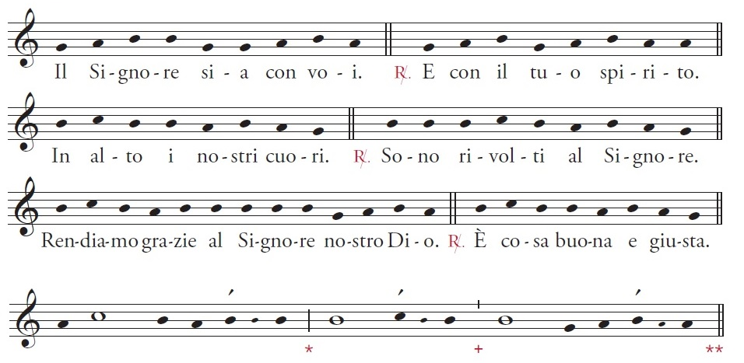

È veramente giusto renderti grazie, *
è bello cantare la tua gloria, *
Padre santo, +
fonte del vero amore. **

In Cristo, tuo Figlio, *
hai proclamato beati i poveri in spirito +
e i costruttori di pace. **

Nella gratuità del tuo amore hai scelto sant’Omobono, *
e con la contemplazione della croce, *
la preghiera incessante, la carità senza misura, +
lo hai reso tra noi immagine viva del Signore glorioso. **

Lieti e riconoscenti per questo nostro fratello *
che hai chiamato alla gioia perfetta del tuo regno, *
ci uniamo agli angeli e ai santi +
per cantare l’inno della tua lode. **

PREFAZIO
Seconda melodia del Messale 2020 (dal Messale del 1983)
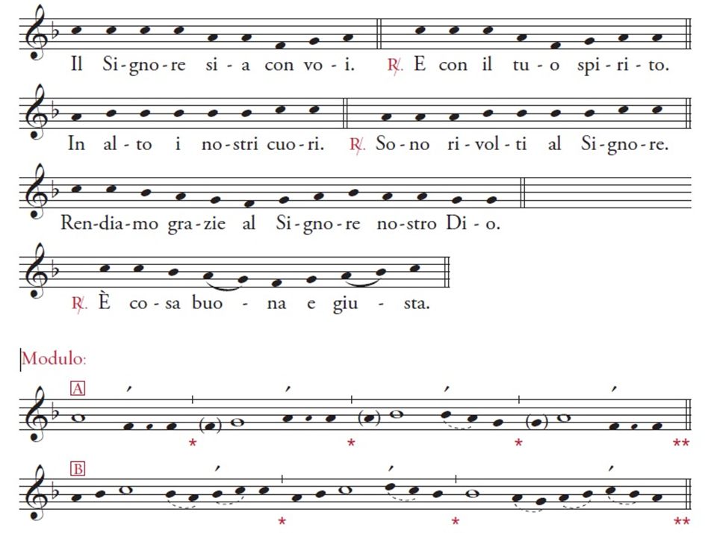
A
È veramente giusto renderti grazie, *
è bello cantare la tua gloria, *
Padre santo, *
fonte del vero amore. **

B
In Cristo, tuo Figlio, *
hai proclamato beati *
i poveri in spirito e i costruttori di pace. **

Nella gratuità del tuo amore hai scelto sant’Omobono, *
e con la contemplazione della croce,
la preghiera incessante, la carità senza misura, *
lo hai reso tra noi immagine viva del Signore glorioso. **

A
Lieti e riconoscenti per questo nostro fratello *
che hai chiamato alla gioia perfetta del tuo regno, *
ci uniamo agli angeli e ai santi *
per cantare l’inno della tua lode. **

AL PADRE NOSTRO
Al Padre nostro è piaciuto di darci il suo regno. Riconoscenti per questo dono, che è il tesoro autentico al quale soltanto vale la pena di legare il nostro cuore, osiamo dire: Padre nostro.

AD PACEM
Signore Gesù Cristo,
che hai detto ai tuoi apostoli:
«Beati gli operatori di pace,
saranno chiamati figli di Dio»,
non guardare alle nostre divisioni,
ma alla fede della tua Chiesa,
e donale unità e pace secondo la tua volontà.
Tu che vivi e regni nei secoli dei secoli.

PREGHIERA DOPO LA COMUNIONE
Sostenuti dalla Parola e dal Pane di vita,
rendici, o Padre,
autentici testimoni del vangelo come sant’Omobono,
perché gli uomini, vedendo il bene che compiamo,
diano gloria al tuo nome.
Per Cristo nostro Signore.
BENEDIZIONE SOLENNE
(facoltativa)

Il Signore sia con voi. E con il tuo spirito.
Dio, che veglia sulle sue creature,
e a tutti provvede il necessario,
vi faccia crescere e abbondare nell’amore.
Cristo, che ci ha redenti con la sua croce,
vi doni la forza di diffondere nel mondo
il suo vangelo di riconciliazione e di pace.
Lo Spirito Consolatore,
che animò la carità di Omobono,
vi renda miti e santi, e vi sostenga nel cammino
verso la gioia perfetta del Regno.
E la benedizione di Dio onnipotente,
Padre e Figlio  e Spirito Santo,
discenda su di voi e con voi rimanga sempre.

CONGEDO

Siate testimoni della carità di Cristo. Andate in pace.

13 novembre

Sant’OMOBONO

Preghiera universale 1

1. Padre, tu hai voluto una comunità di fratelli, il tuo gregge guidato dagli apostoli: assisti il papa Francesco; sorreggi la Chiesa Cremonese con il suo vescovo Antonio; dona alla tua Chiesa di essere segno credibile della tua misericordia. [Noi ti preghiamo.]
2. Padre, nelle tue mani sono i diritti dei popoli: illumina i governanti e quanti decidono della destinazione dei beni della terra, dona loro lo spirito di servizio e rendili attenti alle necessità dei deboli. [Noi ti preghiamo.]

3. Padre, tu liberi il povero che grida a te: sciogli il cuore di popoli e uomini, perché egoismo, superbia, avidità e ingiustizia non continuino a creare indigenza. [Noi ti preghiamo.]

Padre, hai glorificato Omobono mentre al canto del Gloria è spirato dopo una lunga preghiera: chiama nella compagnia dei santi i nostri fratelli / il nostro fratello / la nostra sorella ___________________ __________________________________________________che hai chiamato da questo mondo a te. [Noi ti preghiamo.]
4. Padre, tu ci hai chiamati ad amarci gli uni gli altri, perché il mondo creda in te e nel tuo Cristo: rinvigorisci con il Pane e il Vino della Pasqua questa nostra assemblea e convertici a te. [Noi ti preghiamo.]

13 novembre

Sant’OMOBONO

Preghiera universale 2

- Padre, rivesti della tua grazia la Chiesa, papa Francesco, i vescovi Antonio e Dante: configurali a te nell’annuncio della verità, nella fedeltà al dono ricevuto e nella sollecitudine pastorale. [Noi ti preghiamo.]
- Signore Gesù, sostieni tutti coloro che - insieme alle autorità civili e militari - sono stati chiamati a governare il nostro territorio: le loro decisioni siano orientate al bene dell’uomo e difendili dalla tentazione del potere e della concupiscenza. [Noi ti preghiamo.]
- Signore Gesù, che fai sorgere il sole anche sui cattivi e gli ingiusti, raggiungi con la tua grazia i peccatori, gli increduli e i violenti: introducili nella tua misericordia e nella tua pace. [Noi ti preghiamo.]
- Signore Gesù, consola con la tua presenza gli afflitti, i poveri, gli ammalati e le persone sole: sperimentino, come fece sant’Omobono, la gioia di uno sguardo amico. [Noi ti preghiamo.]

Padre, hai glorificato Omobono mentre al canto del Gloria è spirato dopo una lunga preghiera: chiama nella compagnia dei santi i nostri fratelli / il nostro fratello / la nostra sorella ___________________ __________________________________________________che hai chiamato da questo mondo a te. [Noi ti preghiamo.]
- Signore Gesù, custodisci nell’unità della fede, nell’esercizio della carità e nella speranza della vita eterna ciascuno di noi presente in questa assemblea. [Noi ti preghiamo.]

13 novembre

Sant’OMOBONO

Preghiera universale 3

- Per il papa Francesco, il nostro vescovo Antonio, i presbiteri, i diaconi, i missionari, i religiosi e le religiose: con la forza dello Spirito Santo e per l’intercessione di sant’Omobono siano sempre guide illuminate, e continuino ad annunciare con efficacia la bellezza del Vangelo, preghiamo.
- Per gli amministratori e per le autorità civili e militari del nostro territorio, il Signore li assista nel loro non facile compito, affinché non manchi mai l’attenzione verso le persone provate dalla malattia, dalla disabilità, dalla anzianità, dalla mancanza di lavoro e casa, preghiamo.
- Per i popoli che sperimentano il dramma della guerra, dei conflitti, della povertà; per chi non può esprimere liberamente la propria fede e viene perseguitato: dai reciproci rapporti di collaborazione e di aiuto nasca un mondo di pace e di concordia, preghiamo.
- Per i giovani, portatori di speranza; per la famiglia, per gli educatori, gli insegnanti, i catechisti: non si arrendano di fronte alle difficoltà, ma, ad imitazione di sant’Omobono, continuino con tenacia ad operare per salvaguardare l’immagine di Dio presente in ogni persona, preghiamo.
- Per noi qui riuniti a celebrare l’Eucaristia e contemplare le meraviglie operate dal Signore in sant’Omobono: il solo Pane che dona la vita eterna alimenti la nostra testimonianza del Vangelo in ogni luogo che frequentiamo, preghiamo.

13 novembre

Sant’OMOBONO

Preghiera universale 4
- Perché la Chiesa cremonese goda in pienezza del conforto dello Spirito Santo e cresca nell’unità e nella carità, preghiamo.
- Perché Dio, che tutto governa nella sua provvidenza, dia a coloro che hanno autorità lo spirito di servizio e di dolcezza, e li guidi con la luce della sua sapienza, preghiamo.
- Perché, stimolati dall’esempio di sant’Omobono, i credenti siano la mano e la tenerezza di Cristo, ovunque incontrino un fratello da amare e una sofferenza da lenire, preghiamo.
- Perché i lavoratori abbiano il gusto dell’impegno coscienzioso e, come sant’Omobono, sappiano rendere la loro vita una preghiera vissuta, preghiamo.

Perché i nostri fratelli defunti / il nostro fratello defunto / la nostra sorella defunta] __________________________________________ e tutti i nostri morti siano associati alla gloria dei santi, preghiamo.
- Perché noi, che in questa Eucaristia celebriamo in fraterna comunione il ricordo di sant’Omobono, siamo rinsaldati dalla grazia dello Spirito e sospinti sulla via dell’operosa carità, preghiamo.

